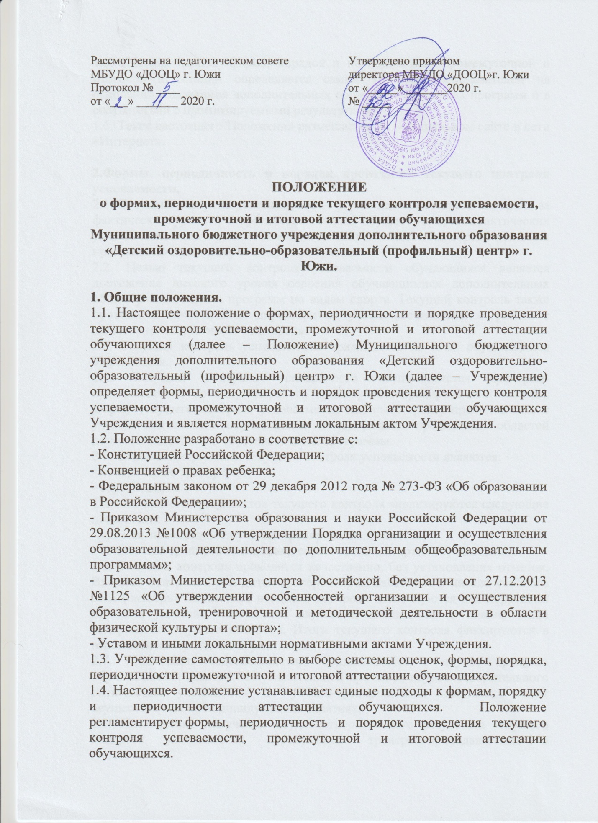

1.5. Система оценок, форма, порядок и периодичность промежуточной и итоговой аттестации определяется самим тренером-преподавателем на основании содержания дополнительных общеобразовательных программ и в соответствии с прогнозируемыми результатами.
1.6. Текст настоящего Положения размещается на официальном сайте в сети «Интернет».

2.Формы, периодичность и порядок проведения текущего контроля успеваемости.
2.1. Текущий контроль успеваемости – форма педагогического контроля за фактическим уровнем теоретических знаний обучающихся, их практических умений и навыков в рамках освоения дополнительных общеобразовательных программ по видам спорта в период обучения.
2.2. Целью текущего контроля успеваемости обучающихся является достижение высокого уровня освоения обучающимися дополнительных общеобразовательных программ по видам спорта. Текущий контроль также проводится заместителем директора по учебно-воспитательной работе с целью административного контроля.
2.3. Текущий контроль успеваемости применяется ко всем обучающимся Учреждения.
2.4. Текущий контроль успеваемости осуществляется тренером-преподавателем по виду спорта во время учебно-тренировочных занятий. Форму текущего контроля успеваемости выбирает тренер-преподаватель с учетом контингента обучающихся и содержания предметных областей дополнительной общеобразовательной программы.
2.5. Основными формами текущего контроля успеваемости являются:
- контрольные тренировки;
- соревнования.
Также в качестве результатов текущего контроля анализируются следующие показатели:
- уровень посещаемости учебно-тренировочных занятий;
- количество тренировочных дней, соревнований, стартов обучающихся.
2.6. Текущий контроль проводится качественно, без установления отметок. Входной контроль проводится тренером-преподавателем в начале учебного года (октябрь). Показатели входного контроля используются для коррекции процесса усвоения, содержания изучаемой дисциплины и планирования содержания текущего контроля. Итоги текущего контроля фиксируются в ведомости контрольных нормативов.
2.7. Ликвидация задолженности, образовавшейся в случае пропуска обучающимися занятий без уважительной причины, неудовлетворительного выполнения упражнения на учебно-тренировочных занятиях, может осуществляться на индивидуальных занятиях.
2.8. Последствия получения неудовлетворительного результата текущего контроля успеваемости определяются тренером-преподавателем в соответствии с дополнительной общеобразовательной программой, и должны включать в себя действия по корректировке образовательной деятельности в отношении обучающегося.
2.9. Тренер-преподаватель доводит до сведения обучающихся, родителей (законных представителей) несовершеннолетних обучающихся, сведения о результатах текущего контроля успеваемости посредством заполнения предусмотренных документов (ведомости контрольных нормативов). Тренер-преподаватель в рамках работы с родителями (законными представителями) несовершеннолетних обучающихся обязан прокомментировать результаты текущего контроля успеваемости в устной форме.

3.Формы, периодичность и порядок проведения промежуточной аттестации
3.1. Промежуточная аттестация – форма педагогического контроля динамики спортивной формы и прогнозирования спортивных достижений обучающихся.
3.2. Целями промежуточной аттестации являются:
- установление фактического уровня знаний, умений и навыков обучающихся в каждой предметной области дополнительных общеобразовательных программ за учебный год;
- соотнесение этого уровня с требованиями дополнительных общеобразовательных программ;
- контроль за выполнением дополнительных общеобразовательных программ;
- повышение ответственности тренеров-преподавателей за результаты труда, за степень освоения обучающимися дополнительных общеобразовательных программ в рамках учебного года.
3.3. Освоение дополнительных общеобразовательных программ сопровождается промежуточной аттестацией обучающихся, проводимой в формах, определенных планом по избранному виду спорта и в порядке, установленном Учреждением.
3.4. Промежуточная аттестация проводится один раз в год по предметным областям в соответствии с избранным видом спорта.
3.5. Промежуточная аттестация проводится тренером-преподавателем в соответствии с учебным планом.
3.6. Промежуточная аттестация обучающихся проводится:
3.6.1. при завершении освоения этапа спортивной подготовки (в конце учебного года);
3.6.2. при досрочном переводе обучающихся с этапа на этап, при условии прохождения одного года обучения на предыдущем этапе.
3.6.3. с целью установления соответствия требованиям, установленным федеральными стандартами спортивной подготовки по видам спорта.
3.7. Промежуточная аттестация проводится в форме сдачи контрольно-переводных нормативов по общей и специальной физической подготовке в конце учебного года по видам спорта.
3.8. В Учреждении устанавливаются следующие формы приема контрольных и контрольно-переводных нормативов по всем разделам подготовки дополнительной общеразвивающей программы по видам спорта:
- общая физическая подготовка;
- специальная физическая подготовка (в зависимости от этапа подготовки);
- тактико-техническая подготовка (в зависимости от этапа подготовки).
Также в качестве результатов промежуточной аттестации анализируются следующие показатели:
- участие в соревнованиях по календарю спортивно-массовых мероприятий Учреждения;
- динамика личностных достижений обучающихся на соревнованиях различного уровня;
- выполнение классификационных норм для присвоения спортивных разрядов в избранном виде спорта.
3.9. Контрольно-переводные нормативы установлены дополнительными общеразвивающими программами по видам спорта.
3.10. Промежуточной аттестации подлежат все обучающиеся. Графики проведения промежуточной аттестации утверждаются ежегодно приказом директора Учреждения.
3.11. Результаты промежуточной аттестации обучающихся оформляются протоколом.
3.12. При пропуске обучающимся по уважительной причине более половины учебного времени, отводимого на изучение программного материала, обучающийся имеет право на перенос срока проведения промежуточной аттестации. Новый срок проведения промежуточной аттестации определяется Учреждением с учетом учебного плана, индивидуального учебного плана на основании заявления обучающегося (его родителей, законных представителей).
3.13. Результаты промежуточной аттестации обучающихся по предметным областям с учетом результатов их выступления на официальных спортивных соревнованиях по избранному виду спорта являются основанием для перевода обучающихся на следующий этап (период) реализации дополнительной общеобразовательной программы.
3.14. Неудовлетворительные результаты промежуточной аттестации по одной или нескольким предметным областям дополнительной общеобразовательной программы или непрохождение промежуточной аттестации при отсутствии уважительных причин признаются академической задолженностью.
3.15. Обучающиеся обязаны ликвидировать академическую задолженность.
3.16. Обучающиеся, имеющие академическую задолженность, вправе пройти промежуточную аттестацию по соответствующей предметной области не более двух раз в сроки, определяемые Учреждением, в пределах одного года с момента образования академической задолженности. В указанный период не включается время болезни обучающегося.
3.17. Для проведения промежуточной аттестации во второй раз в Учреждении создается комиссия, состав которой утверждается приказом директора Учреждения.
3.18. Не допускается взимание платы с обучающихся за прохождение промежуточной аттестации.
3.19. Обучающиеся, не прошедшие промежуточную аттестацию по уважительным причинам или имеющие академическую задолженность, переводятся на следующий этап обучения условно.
3.20. Изменение сроков и порядка проведения промежуточной аттестации могут быть установлены Учреждением для следующих категорий обучающихся по заявлению обучающихся (их законных представителей):
- выезжающих на учебно-тренировочные сборы, на российские или международные спортивные соревнования, конкурсы, смотры, олимпиады и тренировочные сборы, и иные подобные мероприятия;
- отъезжающих на постоянное место жительства за рубеж;
- для иных обучающихся по решению педагогического совета Учреждения.
3.21. Для обучающихся по индивидуальному учебному плану сроки и порядок проведения промежуточной аттестации определяются индивидуальным учебным планом.
3.22. Тренеры-преподаватели доводят до сведения родителей (законных представителей) сведения о результатах промежуточной аттестации обучающихся в устной форме. Тренеры-преподаватели в рамках работы с родителями (законными представителями) обучающихся обязаны прокомментировать результаты промежуточной аттестации обучающихся в устной форме. Родители (законные представители) имеют право на получение информации об итогах промежуточной аттестации обучающегося в письменной форме в виде выписки из протокола, для чего должны обратиться к методисту Учреждения.
3.23. Обучающиеся в Учреждении по дополнительным общеобразовательным программам, не ликвидировавшие в установленные сроки академической задолженности с момента ее образования, по усмотрению их родителей (законных представителей) оставляются на повторное обучение, либо на обучение по индивидуальному учебному плану.
3.24. Учреждение информирует родителей обучающегося о необходимости принятия решения об организации дальнейшего обучения обучающегося в письменной форме.

4.Формы, периодичность и порядок проведения
итоговой аттестации
4.1. Итоговая аттестация – форма оценки степени и уровня освоения обучающимися дополнительной общеобразовательной программы в области физической культуры и спорта.
4.2. Целью итоговой аттестации является определение соответствия результатов освоения обучающимися дополнительных общеобразовательных программ по предметным областям по избранному виду спорта.
4.3. Итоговая аттестация проводится на основе принципов объективности и независимости оценки качества подготовки обучающихся.
4.4. Итоговая аттестация, завершающая освоение дополнительной общеобразовательной программы, является обязательной и проводится в порядке и форме, которые установлены Учреждением в соответствии с избранным видом спорта.
4.5. Формой итоговой аттестации обучающихся является прием итоговых контрольных нормативов.
4.6. При приеме итоговых контрольных нормативов обучающихся учитываются результаты освоения дополнительной общеразвивающей программы по видам спорта по всем разделам подготовки.
4.7. Итоговая аттестация проводится в спортивно-оздоровительных группах -1-го, 2-го или 3-го года обучения (в зависимости от продолжительности программы) учебно-тренировочных группах 4-го, 5-го годов обучения. Для проведения итоговой аттестации обучающихся и приема контрольных нормативов создается аттестационная комиссия, состав которой утверждается приказом директора Учреждения.
4.8. К итоговой аттестации допускаются обучающиеся, не имеющий академической задолженности и в полном объеме выполнивший учебный план соответствующей дополнительной общеобразовательной программы по избранному виду спорта или индивидуальный учебный план.
4.9. Обучающиеся, не прошедшие итоговую аттестацию по уважительным причинам или получившие на итоговой аттестации неудовлетворительные результаты, вправе пройти итоговую аттестацию повторно не более двух раз в течение месяца.
4.10. Срок приема итоговых контрольных нормативов - май.
4.11. Результаты итоговой аттестации оформляются протоколом.
4.12. Не допускается взимание платы с обучающихся за прохождение итоговой аттестации.

5. Права и обязанности участников образовательного процесса при проведении промежуточной и итоговой аттестации
5.1. Директор Учреждения обязан издать приказ о проведении промежуточной и итоговой аттестации.
5.2. Перевод обучающихся в группу следующего года обучения проводится решением педагогического совета Учреждения на основании выполнения контрольных нормативов по общей и специальной физической подготовке.
5.3. Обучающимся, не выполнившим предъявленные требования, рекомендуется предоставить возможность пройти обучение повторно на этом же этапе или в спортивно-оздоровительной группе.
5.4. Результаты промежуточной и итоговой аттестации заносятся тренерами-преподавателями в протокол контрольных нормативов.
5.5. Контрольные нормативы являются неотъемлемой частью дополнительных общеобразовательных программ.

6.Оценка, оформление и анализ результатов аттестаций
6.1. Для контроля за проведением промежуточной и итоговой аттестации обучающихся формируется аттестационная комиссия. Возглавляет комиссию (председатель) заместитель директора по учебно-воспитательной работе. Членами комиссии являются тренеры-преподаватели, методисты. Состав аттестационной комиссии утверждается приказом директора. Комиссия вправе присутствовать на аттестационных мероприятиях.
6.2. Родители (законные представители) несовершеннолетних обучающихся имеют право присутствовать при сдаче промежуточной или итоговой аттестации в качестве зрителя, не вмешиваясь в работу аттестационной комиссии.
6.3. Комиссия осуществляет свою деятельность в период проведения промежуточных и итоговых аттестаций у обучающихся. Действия комиссии напрямую связаны с реализацией целей и задач дополнительного образования. Комиссия принимает решение о положительной или отрицательной сдаче контрольно-переводных испытаний обучающихся.
6.4. Результаты аттестаций обучающихся оцениваются балльной системой и/или «зачет/не зачет» по каждой предметной области соответствующей дополнительной общеобразовательной программы. В случае невыполнения норматива указывается достигнутый результат (количество баллов, количество раз, метры, секунды и т.д.).
6.5. Уровень требований к оценке результатов промежуточной и итоговой аттестации определяется дополнительной общеобразовательной программой.
6.6. Итоги промежуточной и итоговой аттестации обучающихся отражаются в протоколе.
6.7. Результаты промежуточной и итоговой аттестации фиксируются в протоколах сдачи контрольных упражнений, которые являются отчетными документами.
6.8. Результаты аттестаций обучающихся анализируются и рассматриваются на Педагогическом совете Учреждения.
6.9. Родителям (законным представителям) обучающихся должно быть своевременно вручено письменное сообщение о неудовлетворительных результатах, полученных обучающимися в ходе промежуточной или итоговой аттестациях и решение Педагогического совета о повторном обучении на данном этапе подготовки или условном переводе обучающихся на следующий год и этап подготовки после прохождения им повторной промежуточной или итоговой аттестации.

7.Заключительные положения
7.1. Обучающийся, полностью освоивший дополнительную общеобразовательную программы по избранному виду спорта и выполнивший разрядные нормативы по видам спорта, считается выпускником, отчисляется из Учреждения приказом Учреждения
7.2. Обучающиеся, достигшие особых спортивных успехов и результатов, награждается грамотами или благодарственными письмами за подписью директора Учреждения.
7.3. Настоящее Положение вступает в силу с момента его принятия на Педагогическом совете Учреждения и утверждается приказом директора Учреждения.

8. Порядок принятия и срок действия Положения
8.1. Данное Положение рассматривается на педагогическом совете Учреждения и утверждается приказом директора Учреждения.
8.2. Настоящее Положение принимается на неопределенный срок и вступает в силу с момента его утверждения.
8.3. Настоящее Положение может быть изменено и дополнено в соответствии с вновь изданными нормативными актами муниципального, регионального, федерального органов управления образованием только решением педагогического совета Учреждения.
8.4. Изменения и дополнения к Положению принимается на педагогическом совете Учреждения в составе новой редакции Положения, которое утверждается приказом директора Учреждения. После принятия новой редакции Положения, предыдущая редакция утрачивает силу.

